TRANG CHỦ

**1. Thanh điều hướng trên cùng:**

* **Logo "PLAYBOOK"**: Nằm ở góc trái.
* **Thanh tìm kiếm**: Cho phép người dùng nhập từ khóa để tìm sách.
* **Các tùy chọn điều hướng**: Gồm "Trang chủ", "Tài khoản".
* **Giỏ hàng**: Hiển thị số lượng sản phẩm đã thêm.
* **Vị trí người dùng**: Hiển thị địa điểm "Hoàn Kiếm, Hà Đông, Hà Nội".

**2. Danh mục sản phẩm (Sidebar bên trái):**

* **Sách tiếng Anh**: Bao gồm các thể loại như Business, Education, Literature, v.v.
* **Sách tiếng Việt**: Chứa các thể loại như Sách thiếu nhi, Văn học, Khoa học, v.v.

**3. Banner quảng cáo lớn (Chính giữa trang):**

* Hiển thị chương trình khuyến mãi từ các thương hiệu như Tiki, Nestlé.

**4. Danh sách sản phẩm (Lưới hiển thị sách):**

* **Thanh lọc sản phẩm**: Có các bộ lọc như "Truyện", "Tiểu thuyết", "Triết học", "Tự sự", "Thay đổi bản thân".
* **Sắp xếp sản phẩm**: Có các tùy chọn như "Phổ biến", "Bán chạy nhất", "Mới nhất".
* **Hiển thị sản phẩm dạng lưới (3-4 cột trên mỗi hàng)**:
  + Sách có hình ảnh bìa, tiêu đề, giá tiền (hiển thị giá cũ bị gạch và giá giảm), đánh giá sao.
  + Một số cuốn sách giống nhau lặp lại nhiều lần.

**5. Nút "Xem thêm" (Cuối danh sách sản phẩm):**

* Cho phép tải thêm sản phẩm khi người dùng nhấn vào.

POP UP ĐĂNG KÝ

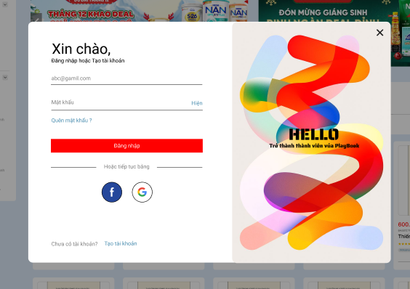

**1. Bố cục giao diện**

Popup được chia thành **hai phần chính**:

* **Bên trái**: Form đăng ký.
* **Bên phải**: Hình ảnh giới thiệu với thông điệp "HELLO - Trở thành thành viên của PlayBook".

**2. Nội dung chính**

**A. Form đăng ký (Bên trái)**

* **Tiêu đề**: "Xin chào," với dòng mô tả "Đăng nhập hoặc Tạo tài khoản".
* **Trường nhập liệu**:
  + **Email**: Ô nhập cho địa chỉ email.
  + **Mật khẩu**: Ô nhập mật khẩu có tùy chọn "Hiện" để xem mật khẩu.
* **Tùy chọn khôi phục tài khoản**:
  + **"Quên mật khẩu?"** để đặt lại mật khẩu khi cần.
* **Nút đăng nhập**:
  + Nút màu đỏ với chữ trắng **"Đăng nhập"**.
* **Đăng nhập nhanh bằng mạng xã hội**:
  + Hai nút đăng nhập qua **Facebook** và **Google**.
* **Tạo tài khoản**:
  + Dòng chữ "Chưa có tài khoản?" với liên kết **"Tạo tài khoản"** để đăng ký tài khoản mới.

**B. Hình ảnh giới thiệu (Bên phải)**

* **Thiết kế màu sắc rực rỡ**, hình dạng uốn lượn tạo sự thu hút.
* **Chữ "HELLO" nổi bật**, cùng thông điệp "Trở thành thành viên của PlayBook", khuyến khích người dùng đăng ký tài khoản.

**3. Chức năng chính**

* Nhập email và mật khẩu để đăng nhập.
* Hiển thị hoặc ẩn mật khẩu.
* Khôi phục mật khẩu nếu quên.
* Đăng nhập nhanh bằng Google hoặc Facebook.
* Chuyển hướng sang trang đăng ký nếu chưa có tài khoản.
* Đóng popup bằng nút "X" góc trên bên phải.

POP UP ĐĂNG NHẬP

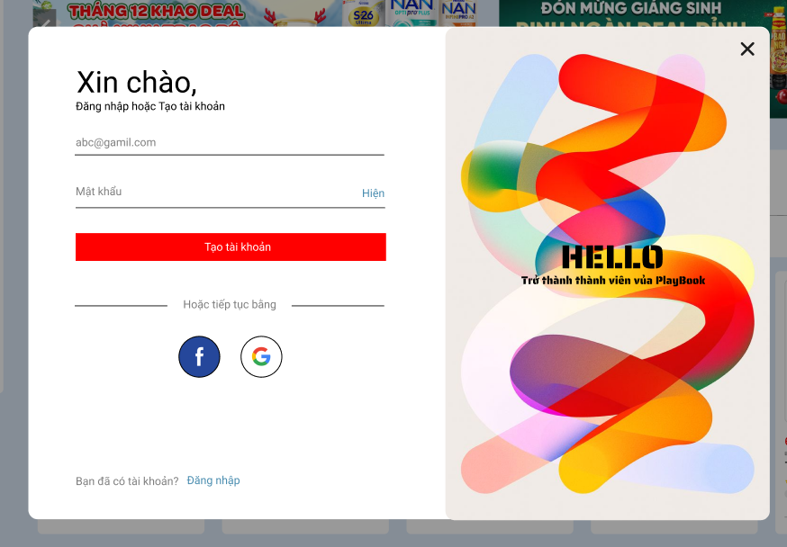

**1. Bố cục giao diện**

Popup được chia thành **hai phần chính**:

* **Bên trái**: Form đăng ký tài khoản.
* **Bên phải**: Hình ảnh giới thiệu với thông điệp **"HELLO - Trở thành thành viên của PlayBook"**.

**2. Nội dung chính**

**A. Form đăng ký (Bên trái)**

* **Tiêu đề**: "Xin chào," với mô tả **"Đăng nhập hoặc Tạo tài khoản"**.
* **Trường nhập liệu**:
  + **Email**: Ô nhập địa chỉ email.
  + **Mật khẩu**: Ô nhập mật khẩu có tùy chọn **"Hiện"** để xem mật khẩu.
* **Nút tạo tài khoản**:
  + Nút màu đỏ với chữ trắng **"Tạo tài khoản"**.
* **Đăng ký nhanh bằng mạng xã hội**:
  + Hai nút đăng ký bằng **Facebook** và **Google**.
* **Chuyển hướng sang đăng nhập**:
  + Dòng chữ **"Bạn đã có tài khoản? Đăng nhập"**, giúp người dùng quay lại màn hình đăng nhập.

**B. Hình ảnh giới thiệu (Bên phải)**

* **Thiết kế màu sắc nổi bật**, mang phong cách hiện đại.
* **Chữ "HELLO" lớn**, đi kèm câu **"Trở thành thành viên của PlayBook"** để thu hút người dùng.

**3. Chức năng chính**

* Nhập email và mật khẩu để đăng ký tài khoản.
* Hiển thị hoặc ẩn mật khẩu.
* Đăng ký nhanh bằng Google hoặc Facebook.
* Chuyển hướng sang trang đăng nhập nếu đã có tài khoản.
* Đóng popup bằng nút "X" ở góc trên bên phải.

POP QUÊN MẬT KHẨU

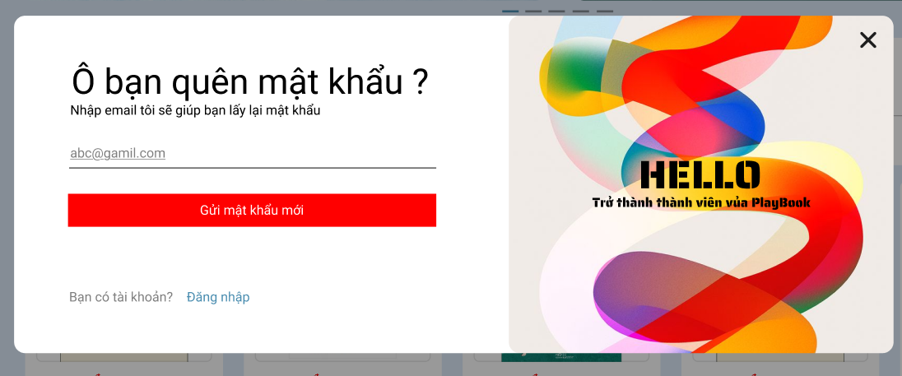

**1. Bố cục giao diện**

Popup được chia thành **hai phần chính**:

* **Bên trái**: Form nhập email để lấy lại mật khẩu.
* **Bên phải**: Hình ảnh giới thiệu với thông điệp **"HELLO - Trở thành thành viên của PlayBook"**.

**2. Nội dung chính**

**A. Form quên mật khẩu (Bên trái)**

* **Tiêu đề**: "Ô bạn quên mật khẩu ?" (có thể sửa lại thành "Bạn quên mật khẩu?" cho tự nhiên hơn).
* **Mô tả**: "Nhập email tôi sẽ giúp bạn lấy lại mật khẩu."
* **Trường nhập liệu**:
  + Ô nhập **email** của người dùng.
* **Nút gửi yêu cầu**:
  + Nút màu đỏ với chữ trắng **"Gửi mật khẩu mới"** để gửi email đặt lại mật khẩu.
* **Chuyển hướng sang đăng nhập**:
  + Dòng chữ **"Bạn có tài khoản? Đăng nhập"**, giúp người dùng quay lại màn hình đăng nhập.

**B. Hình ảnh giới thiệu (Bên phải)**

* **Thiết kế nhiều màu sắc, bắt mắt**, giống với popup đăng ký và đăng nhập.
* **Chữ "HELLO" lớn**, đi kèm câu **"Trở thành thành viên của PlayBook"**.

**3. Chức năng chính**

* Nhập email để yêu cầu cấp lại mật khẩu.
* Gửi email chứa liên kết đặt lại mật khẩu.
* Chuyển hướng sang trang đăng nhập nếu nhớ mật khẩu.
* Đóng popup bằng nút "X" ở góc trên bên phải.

POP UP LỌC

**1. Bố cục giao diện**

Popup gồm **4 nhóm bộ lọc chính**:

1. **Dịch vụ**: Chọn "Giao siêu tốc 24h".
2. **Đánh giá**: Lọc theo số sao (5 sao, 4 sao, 3 sao).
3. **Giá**: Có sẵn 4 mức giá và tùy chọn nhập khoảng giá mong muốn.
4. **Chức năng chính**:
   * **Xóa tất cả**: Đặt lại tất cả bộ lọc.
   * **Xem kết quả**: Áp dụng bộ lọc và hiển thị sản phẩm phù hợp.

**2. Phân tích tính năng**

**A. Bộ lọc dịch vụ**

* Chỉ có một tùy chọn: **Giao siêu tốc 24h** (checkbox).
* Người dùng có thể chọn hoặc bỏ chọn.

**B. Bộ lọc đánh giá**

* Hiển thị **3 mức đánh giá**:
  + 5 sao ⭐⭐⭐⭐⭐
  + 4 sao ⭐⭐⭐⭐
  + 3 sao ⭐⭐⭐
* Người dùng có thể chọn nhiều mức đánh giá cùng lúc.

**C. Bộ lọc giá**

* Các tùy chọn cố định:
  + **Dưới 60.000**
  + **60.000 → 140.000**
  + **140.000 → 280.000**
  + **Trên 280.000**
* Người dùng có thể nhập khoảng giá tùy chỉnh bằng cách điền vào ô **Từ - Đến**.

**D. Nút thao tác**

* **"Xóa tất cả"**: Đặt lại tất cả bộ lọc về trạng thái ban đầu.
* **"Xem kết quả"**: Áp dụng bộ lọc và hiển thị kết quả phù hợp.

POP UP ĐỔI ĐỊA CHỈ

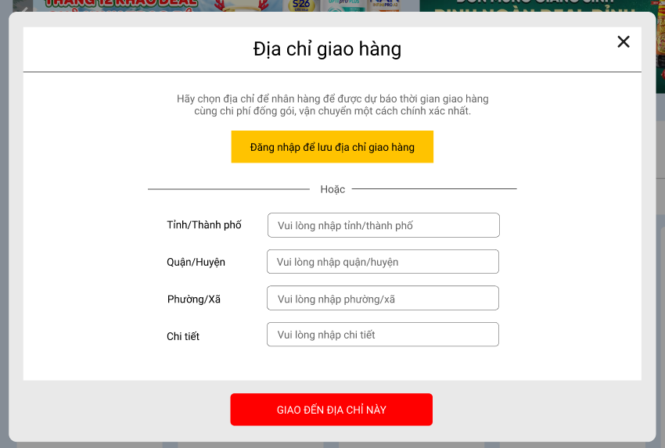

**1. Bố cục giao diện**

Popup có **hai cách nhập địa chỉ**:

1. **Tùy chọn đăng nhập** (nút vàng)
   * Khi bấm vào, người dùng sẽ được yêu cầu đăng nhập để sử dụng địa chỉ đã lưu sẵn.
2. **Nhập thủ công địa chỉ giao hàng** với 4 trường thông tin:
   * **Tỉnh/Thành phố**
   * **Quận/Huyện**
   * **Phường/Xã**
   * **Chi tiết**

**Nút thao tác**

* **"GIAO ĐẾN ĐỊA CHỈ NÀY" (nút đỏ)**: Xác nhận địa chỉ giao hàng.

TRANG GIỎ HÀNG

**1. Bố cục giao diện**

Giao diện giỏ hàng được chia thành **hai phần chính**:

**A. Khu vực sản phẩm (bên trái)**

📌 **Hiển thị danh sách sản phẩm trong giỏ hàng**, gồm:

* **Hình ảnh sản phẩm**: Giúp người dùng dễ nhận diện mặt hàng.
* **Tên sản phẩm**: Hiển thị rõ ràng tiêu đề sách.
* **Tác giả**: Cung cấp thêm thông tin về sách.
* **Thông báo vận chuyển**: "Không hỗ trợ giao hàng miễn phí".
* **Đơn giá**: Hiển thị giá sản phẩm bằng chữ màu đỏ.
* **Số lượng**: Người dùng có thể tăng/giảm số lượng bằng nút - và +.
* **Thành tiền**: Tổng tiền của từng sản phẩm dựa trên số lượng.
* **Nút xóa** (🗑️): Cho phép người dùng xóa từng sản phẩm khỏi giỏ.
* **Chọn tất cả**: Checkbox giúp chọn/bỏ chọn tất cả sản phẩm.

**B. Khu vực thanh toán (bên phải)**

📌 **Tóm tắt đơn hàng và thông tin giao hàng**, gồm:

* **Địa chỉ nhận hàng**: Hiển thị thông tin người nhận (tên, số điện thoại, địa chỉ).
* **Nút "Thay đổi"**: Cho phép cập nhật địa chỉ giao hàng.
* **Mục khuyến mãi**: Người dùng có thể chọn tối đa **2 mã giảm giá**.
* **Bảng tổng hợp chi phí**:
  + **Tạm tính**: Tổng tiền của sản phẩm.
  + **Giảm giá**: Hiển thị nếu có khuyến mãi được áp dụng.
  + **Tổng tiền thanh toán**: Số tiền thực tế sau khi tính giảm giá.
* **Nút "THANH TOÁN"** (🔴 màu đỏ nổi bật): Điều hướng đến bước thanh toán.

**2. Phân tích tính năng**

Dưới đây là các **tính năng chính** của trang giỏ hàng:

**A. Quản lý sản phẩm trong giỏ hàng**

✅ **Thêm/xóa sản phẩm**:

* Người dùng có thể **xóa từng sản phẩm** khỏi giỏ bằng nút 🗑️.
* Nếu sản phẩm bị xóa, giỏ hàng sẽ **cập nhật lại tổng giá**.

✅ **Thay đổi số lượng sản phẩm**:

* Nhấn + để tăng số lượng, - để giảm số lượng.
* Khi số lượng thay đổi, **giá tiền sẽ cập nhật ngay lập tức**.

✅ **Chọn/bỏ chọn sản phẩm**:

* Người dùng có thể **chọn sản phẩm riêng lẻ** hoặc chọn **tất cả sản phẩm cùng lúc**.
* Nếu không chọn sản phẩm nào, **nút thanh toán có thể bị vô hiệu hóa**.

**B. Quản lý thông tin giao hàng**

✅ **Xem địa chỉ nhận hàng**: Hiển thị chi tiết địa chỉ giao hàng đã lưu.  
✅ **Thay đổi địa chỉ giao hàng**: Cho phép cập nhật địa chỉ trước khi đặt hàng.

**C. Áp dụng khuyến mãi**

✅ **Chọn mã giảm giá**:

* Người dùng có thể **chọn tối đa 2 mã khuyến mãi**.
* Khi chọn, **giá trị giảm giá sẽ hiển thị trong phần "Giảm giá"**.

**D. Thanh toán đơn hàng**

✅ **Tính toán tổng giá trị đơn hàng**:

* Tổng tiền được hiển thị rõ ràng, gồm:
  + **Tạm tính**: Tổng tiền sản phẩm chưa áp dụng giảm giá.
  + **Giảm giá**: Số tiền được khấu trừ khi dùng mã khuyến mãi.
  + **Tổng tiền thanh toán**: Số tiền cuối cùng sau giảm giá.

✅ **Chuyển đến thanh toán**:

* Nút **"THANH TOÁN"** điều hướng người dùng sang bước **đặt hàng & thanh toán**.

TRANG CHI TIẾT SẢN PHẨM

**1. Bố Cục Giao Diện**

Trang chi tiết sản phẩm được chia thành các khu vực chính:

**A. Khu vực hiển thị sản phẩm (bên trái)**

📌 **Hình ảnh sản phẩm**

* Hiển thị ảnh bìa chính và các hình ảnh nhỏ khác của sách.
* Người dùng có thể nhấn vào ảnh để xem chi tiết hơn.

📌 **Đặc điểm nổi bật**

* Tóm tắt nhanh những điểm đặc biệt của sản phẩm.

**B. Khu vực thông tin sản phẩm (chính giữa)**

📌 **Tên sản phẩm**

* Hiển thị tên sách rõ ràng, có ghi chú **(Tái Bản)**.

📌 **Giá sản phẩm**

* **Giá bán hiện tại**: 600.000 VND (màu đỏ, nổi bật).
* **Giá gốc**: 840.000 VND (bị gạch ngang, cho thấy sản phẩm đang giảm giá).

📌 **Thông tin vận chuyển**

* Hiển thị địa điểm giao hàng hiện tại.
* Cung cấp thông tin về **phí vận chuyển** và **thời gian giao hàng dự kiến**.

📌 **Thông tin sản phẩm**

* Nhà xuất bản, khối lượng, kích thước, số trang...

📌 **Mô tả sản phẩm**

* Giới thiệu chi tiết nội dung sách.
* Hiển thị một phần nội dung và có nút "Mở rộng" để xem thêm.

**C. Khu vực mua hàng (bên phải)**

📌 **Số lượng sản phẩm**

* Người dùng có thể **tăng/giảm số lượng** trước khi đặt hàng.

📌 **Giá tiền tạm tính**

* Tổng số tiền sẽ hiển thị theo số lượng sản phẩm đã chọn.

📌 **Nút mua hàng**

* **"Mua ngay"** (màu đỏ): Chuyển đến trang thanh toán.
* **"Thêm vào giỏ hàng"**: Giữ sản phẩm trong giỏ để mua sau.

📌 **Sản phẩm tương tự**

* Hiển thị danh sách sách tương tự để gợi ý người dùng.

**D. Khu vực đánh giá sản phẩm (bên dưới)**

📌 **Lọc đánh giá**

* Bộ lọc giúp tìm kiếm theo số sao, có hình ảnh, đã mua hàng...

📌 **Danh sách đánh giá**

* Hiển thị **tên khách hàng**, **số sao đánh giá**, nội dung nhận xét và hình ảnh kèm theo.
* Có nút **chuyển trang** để xem thêm đánh giá.

**2. Phân Tích Tính Năng**

**A. Hiển thị thông tin sản phẩm**

✅ Hiển thị **tên, giá, thông tin vận chuyển, mô tả sản phẩm**.  
✅ Cung cấp đầy đủ **chi tiết kỹ thuật** như kích thước, số trang, nhà xuất bản.  
✅ Cho phép **xem trước hình ảnh sách**.

**B. Chức năng mua hàng**

✅ **Thay đổi số lượng** sản phẩm trước khi mua.  
✅ **Thêm vào giỏ hàng** để mua sau hoặc **mua ngay**.  
✅ Hiển thị **giá tạm tính** theo số lượng sản phẩm.

**C. Chức năng đánh giá sản phẩm**

✅ **Bộ lọc đánh giá** giúp tìm kiếm nhanh theo tiêu chí.  
✅ Hiển thị **đánh giá chi tiết kèm hình ảnh thực tế** từ người mua.  
✅ **Phân trang đánh giá** để dễ dàng xem thêm phản hồi.

TRANG THÔNG TIN CÁ NHÂN

**1. Bố Cục Giao Diện**

**A. Thanh điều hướng bên trái**

📌 **Ảnh đại diện & Tên người dùng**

* Hiển thị avatar & tên của tài khoản hiện tại (**Đỗ Đăng Hoàn**).
* Cung cấp cảm giác cá nhân hóa, giúp người dùng nhận diện nhanh tài khoản của mình.

📌 **Các mục quản lý tài khoản**

* **Thông tin tài khoản** (Trang hiện tại).
* **Quản lý đơn hàng** (Xem lịch sử mua hàng).
* **Sổ địa chỉ** (Quản lý địa chỉ nhận hàng).
* **Thông tin thanh toán** (Cập nhật phương thức thanh toán).
* **Sản phẩm yêu thích** (Danh sách sản phẩm đã lưu).
* **Sản phẩm đã xem** (Lịch sử xem sản phẩm gần đây).

**B. Khu vực chỉnh sửa thông tin cá nhân**

📌 **Ảnh đại diện & chỉnh sửa ảnh**

* Hiển thị ảnh đại diện lớn.
* Có nút **chỉnh sửa ảnh** để thay đổi avatar.

📌 **Chỉnh sửa thông tin cá nhân**

* **Họ và tên**: Cho phép thay đổi tên người dùng.
* **Nickname**: Trường tùy chọn để nhập biệt danh.
* **Ngày sinh**: 3 ô riêng biệt (Ngày, Tháng, Năm).
* **Giới tính**: Lựa chọn giữa **Nam** và **Nữ**.
* **Nút "Lưu thay đổi"** để xác nhận cập nhật thông tin.

**C. Khu vực quản lý bảo mật & liên hệ**

📌 **Thông tin liên hệ**

* **Số điện thoại**: Hiển thị số điện thoại đã liên kết (**0353546276**).
* **Email**: Chưa nhập, có nút **Cập nhật** để thêm email.

📌 **Bảo mật**

* **Đổi mật khẩu**: Có nút **Cập nhật** để thay đổi mật khẩu.

**2. Phân Tích Tính Năng**

✅ **Chỉnh sửa thông tin cá nhân** (Tên, ngày sinh, giới tính).  
✅ **Cập nhật ảnh đại diện**.  
✅ **Quản lý số điện thoại & email** (Cập nhật hoặc thêm email).  
✅ **Thay đổi mật khẩu** để bảo vệ tài khoản.